A Águia e a Galinha

[11/09/2020](https://leonardoboff.org/2020/09/11/a-aguia-e-a-galinha/)

[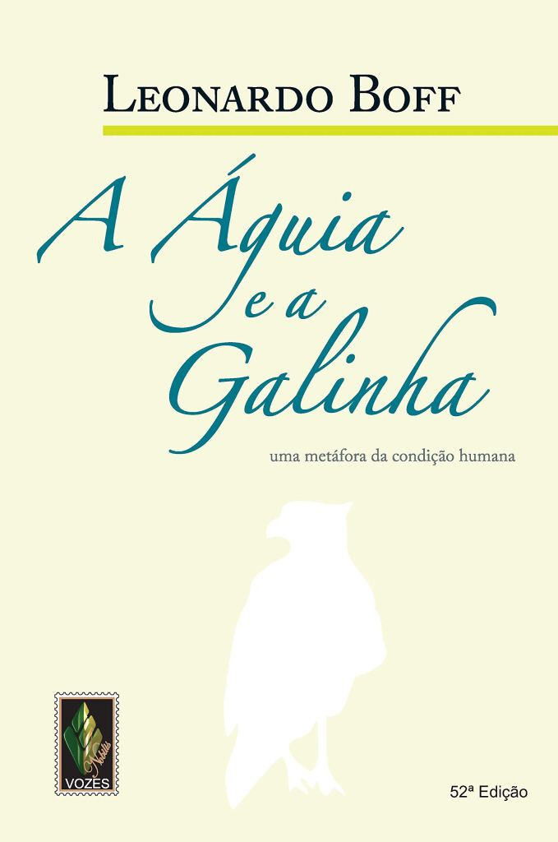](https://www.livrariavozes.com.br/aguia-e-a-galinha8532618456/p)

**A Águia e a Galinha – uma metáfora da condição humana**

Existe em todas as pessoas a dimensão galinha, que é a inserção no mundo concreto e suas limitações, e a dimensão águia, que são os sonhos e a vontade de crescer. Nesta obra, que agora faz parte do selo Vozes Nobilis, o autor busca animar os leitores a crescerem humanamente, a fim de saberem utilizar as energias presentes tanto na águia quanto na galinha. O que se espera é uma reflexão instigante e entusiasmo na busca da identidade pessoal  
  
Link do site da [Livraria Vozes](https://www.livrariavozes.com.br/aguia-e-a-galinha8532618456/p)

*“Nós fomos criados à imagem e semelhança de Deus. Mas houve pessoas que nos fizeram pensar como galinhas. E nós ainda pensamos que somos efetivamente galinhas. Mas nós somos águias. Por isso, irmãos e irmãs, abram as asas e voem. Voem como as águias. Jamais se contentem com os grãos que lhes jogarem aos pés para ciscar.“  
.*

*Leonardo Boff (1997)*

<https://leonardoboff.org/2020/09/11/a-aguia-e-a-galinha/>